Herramientas de Monitoreo de DHIS2

- Visión general del Monitoreo en DHIS2
El monitoreo eficaz de los sistemas es importante para mantener y mejorar el rendimiento y estabilidad de DHIS2. Dado que DHIS2 está proyectado para manejar grandes volúmenes de información y datos críticos relacionados con la salud, además de ser utilizado por múltiples usuarios de manera simultánea, es esencial asegurar que el sistema funcione siempre de manera óptima. El uso de herramientas de monitoreo permite a los administradores de sistemas y a los equipos técnicos involucrados, prevenir, detectar y resolver problemas de manera proactiva y preventiva, evitando que estos problemas afecten a los usuarios finales, garantizando una mayor disponibilidad del sistema y mejorando la experiencia de uso y mantenimiento de la plataforma.

- Herramientas para el monitoreo de DHIS2
Para conseguir los objetivos del monitoreo de DHIS2, se ha propuesto un conjunto de varias herramientas especializadas en estas actividades, a continuación, describiremos cada una de las herramientas sugeridas:

  - Glowroot

Es una herramienta de monitoreo del rendimiento de aplicaciones soportada por el grupo Apache, es de código abierto y su principal propósito es ser un APM (Application Performance Monitoring) para JAVA, que nos permite tener obtener información de una manera rápida, intuitiva y segura, sus principales características son:
- El rastreo de errores y solicitudes lentas
- Elaboración de perfiles de rastreo
- Presentación de información en gráficos y tableros
- Gráficos por percentiles de las respuestas y solicitudes al servidor
- Captura y agregación de consultas SQL
- Configuración de alertas
- Acumulación histórica de datos, etc.
  - Prometheus

Es una herramienta para recopilación de métricas de la infraestructura de las aplicaciones, utiliza un modelo basado en rastreo y extracción de información, para su posterior recopilación. Prometheus es una herramienta APM (por sus siglas en inglés) de extremo a extremo que proporciona datos en tiempo real del rendimiento de las aplicaciones y sistemas. Como Glowroot, Prometheus también es una herramienta de código abierto con una gran comunidad de soporte y desarrollo, dentro de sus principales características tenemos:
- Generación de métricas dimensionales
- Consultas sencillas a través de su modelo PromQL
- Generación de visualizaciones y gráficos
- Almacenamiento eficiente de la información de métricas
- Configuración de alertas
- Amplia comunidad de creación de librerías para los clientes
- Fácil integración con múltiples aplicaciones, entre otras.
  - Grafana:

Grafana es una plataforma de código abierto diseñada para el análisis de datos, que le permite al usuario visualizar y consultar datos de manera rápida e intuitiva, así como también la generación de tableros, gráficos y reportes visuales que pueden ser fácilmente compartidos con los administradores de sistemas de información. Las características principales de Grafana son:
- Unificación de datos en tableros sencillos de interpretar
- No requiere almacenamiento de información en repositorios específicos
- Flexibilidad y versatilidad para la interpretación de datos
- Generación de reportes y alertas, etc.

- Estructura de implementación de Herramientas de Monitoreo
En el entorno de despliegue de los servidores de DHIS2, se ha contemplado la siguiente estructura de implementación y ejecución de las herramientas de monitoreo:










Glowroot
JavaVM
Storage
Envío de métricas
Envío de métricas
Consulta de datos
Tableros de monitoreo
Imagen 1: Estructura de las herramientas de monitoreo

Descripción: DHIS2 y sus servidores de aplicaciones Tomcat y de base de datos PostgreSQL, proveen mediante su API comunicación entre los clientes y los correspondientes servidores, por lo tanto, esta comunicación entre backend y frontend utiliza un ambiente JAVA que es monitoreado por Glowroot.
Por otro lado, Prometheus realizar el monitoreo de todo lo que sucede a nivel del sistema operativo Ubuntu instalado en los servidores, y almacena o prepara estas métricas para que sea Grafana el que, a través de sus herramientas de visualización de información, presente los datos en los Tableros de monitoreo, que utilizará el equipo de infraestructura tecnológico para la evaluación de rendimiento y toma de decisiones con relación a la operatividad de los servidores.
- Implementación
Para la implementación de las herramientas de monitoreo, es necesario completar los siguientes pasos:
- Instalar Glowroot
  - Descargar la herramienta del sitio oficial
  - Generar directorios de instalación
  - Configurar los permisos de acceso a archivos y servicios
  - Configurar el agente de JAVA
  - Desplegar la solución en el puerto correspondiente
  - Configurar el acceso externo (a través de Nginx)
- Instalar Prometheus
  - Actualizar el sistema mediante el gestor de paquetes de Ubuntu
  - Crear los usuarios y grupos de usuarios de gestión de la herramienta
  - Generar directorios de ejecución y asignar los permisos correspondientes
  - Descargar prometheus
  - Instalar Prometheus
  - Configurar los archivos de ejecución (promethus.yml)
  - Generar el servicio en systemd
  - Si es necesario, configurar el firewall de Ubuntu para soportar la ejecución de Prometheus
- Instalar Grafana
  - Instalar prerrequisitos y actualizar Ubuntu
  - Descargar la versión que se haya seleccionado
  - Instalar Grafana en el servidor
  - Configurar o iniciar el servicio de Grafana
  - Verificar la ejecución de Grafana
  - Si es necesario, configurar el firewall de Ubuntu para soportar la ejecución de Grafana
- Configurar
Una vez que se haya instalado las dos herramientas Grafana y Prometheus es necesario integrarlas para que su funcionamiento proporcione la información requerida, para ello debemos:
  - Configurar los exportadores y alertas de Prometheus (todos los elementos que se va a monitorear)
  - Configurar las conexiones de Grafana a las fuentes de datos de monitoreo (es necesario establecer Prometheus como fuente de datos para Grafana)
  - Si es necesario se deberá configurar autenticación entre Prometheus y Grafana
  - Finalmente es necesario generar los tableros personalizados para visualizar la información extraída.
NOTA: Todos los detalles técnicos de la instalación se encuentran en la documentación y manuales proporcionados por el equipo de HISP Colombia.

- Integración de las herramientas en DHIS2
Una vez que se haya establecido la comunicación entre las herramientas de monitore, es necesario establecer qué parámetros se pueden medir para garantizar un eficiente uso de las herramientas, a continuación, citamos algunos casos de uso:

Glowroot
Podemos establecer mecanismos para medir el volumen de transacciones web que se están ejecutando en el servidor de aplicaciones:
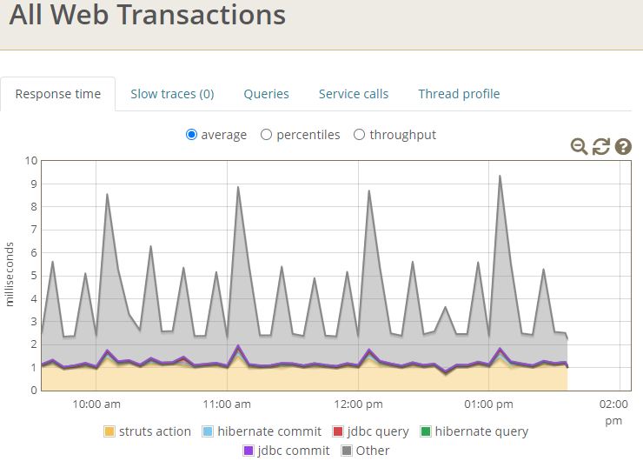

Imagen 2: Monitoreo de transacciones web

Podemos también configurar los tableros para medir acciones concretas, como por ejemplo actividades relacionadas con Autenticación, con en el gráfico propuesto
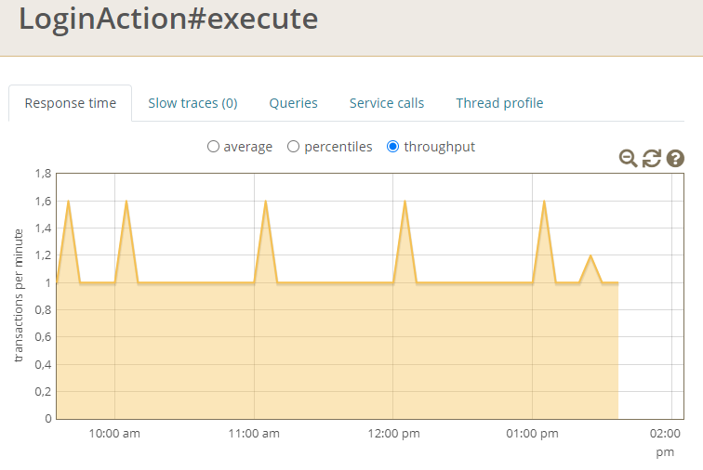

Imagen 3: Acciones de autenticación en el servidor DHIS2

Podemos también el número de consultas SQL y los tiempos total y promedio en la ejecución, de alguna solicitud específica dentro del backend de DHIS2.

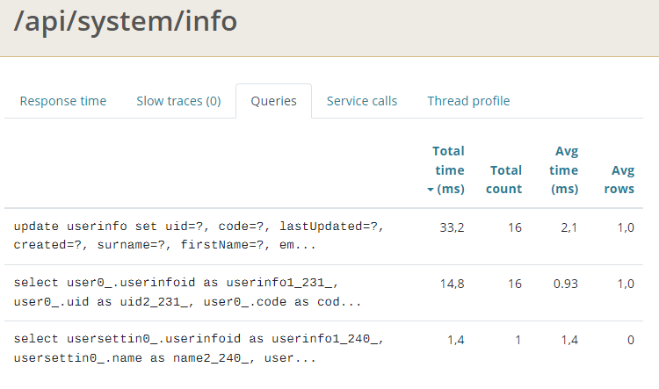

Imagen 4: Análisis de las consultas de DHIS2

Prometheus y Grafana
Estas herramientas nos permiten obtener y generar datos de uso del sistema operativo, el uso de recursos y la disponibilidad de cada servicio, se puede, por ejemplo:

Conocer la cantidad de CPU ocupado en tiempo real
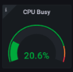
Imagen 5: Gráfico de ocupación de CPU

Tráfico de red para cada una de las interfaces del servidor monitoreado, con detalles de paquetes enviados, recibidos, etc.

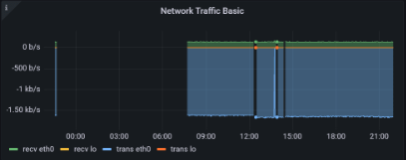

Imagen 6: Detalles de tráfico de red

También se puede monitorear el uso y acceso de lectura y escritura al disco duro, bloqueos, etc.
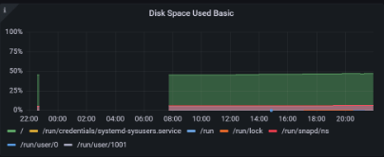

Imagen 7: Gráfico de uso de espacio en disco en el SO

Todos los tableros generados pueden emitir alertas para facilitar la identificación de potenciales problemas dentro de la infraestructura física.

- Beneficios del monitoreo
El monitoreo proactivo de DHIS2 a través de estas herramientas proporciona beneficios que pueden resultar clave al momento de garantizar alta disponibilidad, alta concurrencia y un óptimo uso de los recursos de los servidores, a continuación, presentamos entre otros, algunos beneficios clave del monitoreo continuo de DHIS2:
- Mejoras en el rendimiento de los servidores de aplicaciones y base de datos puesto que se puede identificar y solucionar problemas antes que estos afecten a los usuarios.
- Incremento de la disponibilidad de DHIS2 ya que, al establecer alertas tempranas, se puede desbloquear recursos que impiden la usabilidad del sistema.
- Mejoras en la seguridad de DHIS2 ya que se tiene mejores herramientas para la detección de amenazas a la seguridad de los dispositivos y como es lógico, una respuesta más rápida ante estos sucesos.
- Mayor confianza en los datos debido a que se tendrá mayor disponibilidad, los datos serán almacenados y accedidos cuando se requiere, la confiabilidad en el sistema y su información será mucho más alta, puesto que el acceso al sistema es garantía de respuesta en las consultas ejecutadas.

- Otras alternativas
Existen otras alternativas para realizar monitoreo y control tanto de servicios como de periféricos, entre estas alternativas tenemos:

  - OpenSearch (ampliamente utilizado en DHIS2)
  - Munin (muy utilizado con DHIS2)
  - Nagios
  - Zabbix
  - ELK Stack (Elasticsearh, Logsthas, Kimba)
  - Datadog
  - Sensu, etc.

Datos obtenidos de: https://glowroot.org/features.html
Datos obtenidos de: https://prometheus.io/
Datos extraídos de: https://grafana.com/products
De acuerdo con la documentación oficial de DHIS2 que se encuentra en: dhis2-docs/src/tutorials/glowroot.md at glowroot-tutorial · dhis2/dhis2-docs · GitHub
La última versión se puede encontrar en: https://api.github.com/repos/prometheus/prometheus/releases/latest

